Сценарий познавательно – развлекательного досуга для детей средней группы
на тему: «В гости к белому медведю…»

Подготовила: воспитатель первой квалификационной категории
Кравец Ирина Валерьевна
МБДОУ «Детский сад № 59», г. Рязань

Актуальность:
Флора и фауна нашей планеты крайне хрупкая и беззащитная среда, в условиях современного темпа жизни людей. Поэтому, крайне важно, воспитывать новое поколение жителей Земли, с заложенным осознанием факта, необходимости сохранения, приумножения и бережного отношения к природе и её обитателям. Под девизом «Сохранить и приумножить» организованно празднование Международного Дня Белого Медведя.
Цель: расширение знаний детей о представителях животного мира Арктики.
Задачи мероприятия:
1. Формировать у детей представление о животных полярных районов;
2. Развивать у детей познавательный интерес к жизни животных северных широт;
3. Развивать речь детей, обогащать словарный запас;
4. Развивать память, мышление, воображение;
5.Формировать потребность в двигательной активности;
6. Воспитывать бережное отношение к природе.

Предварительная работа:
- Беседа о животных холодных стран,
- Рассматривание серии картин «Животные Севера»,
- Чтение рассказа Ю. Яковлева «Умка»,
- аппликация «Медвежонок на льдине»,
- отгадывание загадок про обитателей Севера.

Оборудование: домик, записи песен, листы-льдинки, скотч бумажный, канат, удочка с рыбой на веревке, презентация, угощение для детей.

Ход развлечения:
Дети заходят в зал, осматриваются.
Звучит песня «Колыбельная медведицы» из мультфильма «Умка». (минусовка)
Ведущий: ребята, мы с вами оказались в очень интересном месте, а вот как оно называется вы сможете угадать из моей загадки, послушайте её:
Постарайся, угадай,
Что это за край:
Всё кругом белым-бело,
Снегом белым замело,
Валит снег из низкой тучи,
День и ночь мороз трескучий,
Ветра свист, метелей вой,
Край холодный, ледяной!
Дети: Север, Северный полюс.
Ведущий: Верно, мы с вами очутились на Северном полюсе, царстве холода и льда!
Арктика. Здесь очень долгая и морозная зима, а лето- короткое и холодное. Несмотря, на такую стужу и мороз, в Арктике есть множество обитателей.
Ведущий: Ребята, посмотрите, а там стоит чей-то домик, весь в снегу и льдинках. Послушайте мою загадку и узнаете, кто там поселился:
Живет он там, где холода,
И ловит рыбу из-под льда.
Он в шубе белой щеголяет,
Умеет плавать и ныряет.
Дети: белый медведь.
Ведущий: Давайте проверим, так ли это. Постучимся в домик…
(вместе отправляемся стучаться в домик, из него выходит «Белый медведь»)
Белый медведь: Здравствуйте, гости дорогие!
Дети: Здравствуй.
Белый медведь: Как хорошо, что вы ко мне пришли, ведь, сегодня, у меня праздник!
Ведущий: Ребята, это правда!
Сегодня, Международный день полярных медведей. Отмечают его потому, что белые медведи занесены в Красную Книгу как вид, которому грозит исчезновение, из-за таяния ледников и загрязнения планеты.
Белый медведь: Раз уж, сегодня, мой день, и вы пришли ко мне в гости, приглашаю вас, тоже стать, ненадолго, медвежатами, согласны?
Дети: Согласны, да!
Белый медведь: У нас в Арктике много снега и льда, давайте проверим какие вы ловкие. Поиграем в игру «Доберись по льдинкам».
(Детей делим на две команды. На полу размещаем листы- льдинки (рекомендуется закрепить бумажным скотчем). Задача детей перепрыгивать с одного листа на другой, не наступая на пол, победит команда, которая быстрее переправится с одной части зала на другую)
Ведущий: Наши ребята очень ловкие, быстрые.
Белый медведь: Верно, ребята – молодцы!
Мне очень хочется, поближе познакомиться с вами, разрешите я расскажу вам о полярном медведе?!
(просмотр презентации о белом медведе см. приложение № 1)
Белый медведь:А теперь, предлагаю поиграть в игру «Проказники – медвежата».
(Зал разделён на две части подвешенным канатом. Взрослый «медведь» располагается в одной части зала и «спит» в своей берлоге. Дети – «медвежата» располагаются в другой части зала. По сигналу «медвежата» пробираются под канатом в «берлогу», если «медведь просыпается» - «медвежата» должны убегать из берлоги, пойманные медвежата остаются в берлоге с «медведем». Игра повторяется несколько раз.)
Ведущий: Предлагаю вам разгадать загадки про холодный край и его жителей.

В Антарктиде кто не знает
Птицу ту, что не летает,
Что ныряет в море с льдин!
Ах, да это же...
Ответ: Пингвин
Два мощных имеет клыка,
Два ласта и два плавника,
Но этого дядю не трожь,
Прилёг отдохнуть толстый...
Ответ: Морж.
Братья, сестры бурым мишкам,
Но не любят мед и шишки,
Моржи, тюлени им соседи.
Кто это? - Белые...
Ответ: Медведи.

Полыхнуло в небе ночью,
Заплясало в облаках,
Засверкало разным светом
В красках радужных горя!
Ответ: северное сияние.

Он пушистый, серебристый,
Но рукой его не тронь:
Станет капелькою чистой,
Как поймаешь на ладонь.
Ответ: снег.

Белый медведь: Вы и ловкие, и сообразительные, и внимательные. А рыбу вы ловить умеете? Приглашаю вас на рыбалку.
(Дети встают в круг, «медведь» с удочкой в середине. Задача детей достать до рыбки не сходя с места(подпрыгивать можно), игра продолжается, пока все ребята не дотронутся до рыбки).
Ведущий: Дорогой Медведь, спасибо тебе за такой интересный день!
Ребята, как ещё называют белого медведя?
Какого цвета его шерсть, кожа, язык?
Чем питается Белый медведь?
Где он живёт?
Сколько медвежат рождается у медведицы?
Что за день мы отмечаем, сегодня?
Ведущий: А, сейчас, предлагаю вместе со своими плюшевыми медвежатами потанцевать под самую любимую песенку Белого Медведя.
(Звучит аудиозапись «Песенка о медведях» из кинофильма «Кавказская пленница», слова: Дербенев Л., музыка: Зацепин А.)
Белый медведь: Спасибо вам ребята, что в мой день зашли ко мне в гости, повеселили меня, порадовали. Угощу я вас за это сладкими льдинками. Угощайтесь на здоровье! Приходите ко мне снова!

Приложение №1

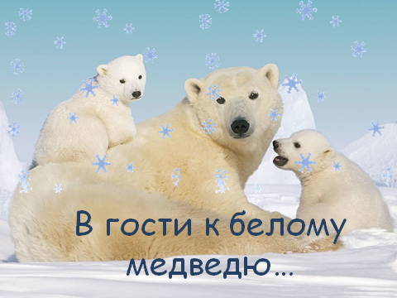 | Белый медведь - самый крупный хищник на нашей планете. Только представьте: взрослый самец весит столько же, сколько 8 человек, а в длину достигает почти 3 метра. У него огромные лапы, небольшая голова, длинная шея, черный нос и небольшие, но очень умные глаза.
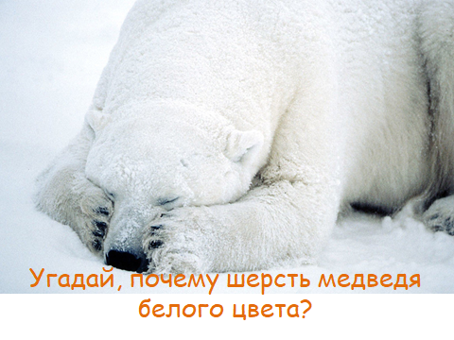 | Шерсть белых медведей кремовая, с лёгкой желтизной, а у медвежат-ослепительно белая. В такой шубе на фоне белых снегов их трудно заметить.
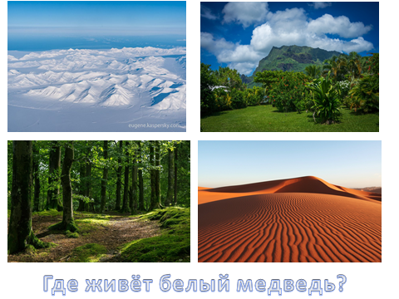
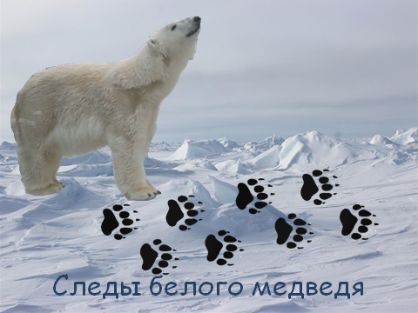 | У полярного медведя великолепный мех: плотный, густой, длинный. Ему не страшны никакие морозы. А кожа медведя чёрного цвета. На его лапах есть подушечки, которые покрытые маленькими бугорками, поэтому медведь не скользит на льду.
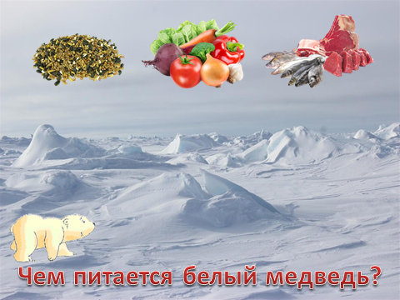 | Правильно, питается он рыбой, птицами, тюленями, а иногда и моржи становятся добычей белого медведя.
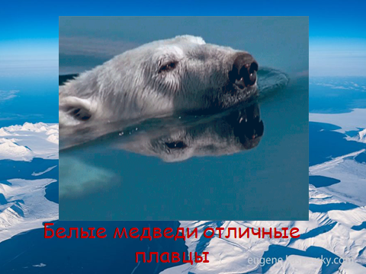
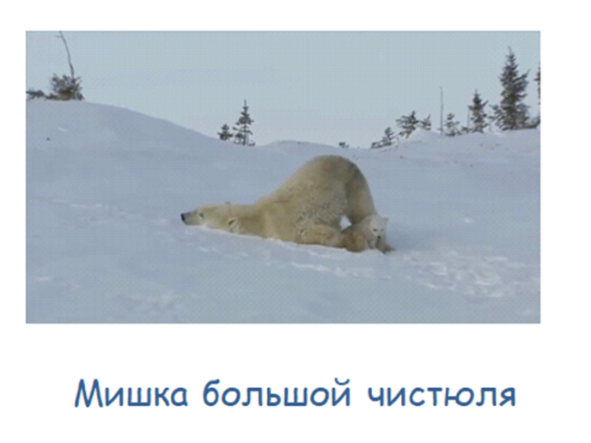 | Медведи по долгу вычищают свою шубку после еды, после купания.
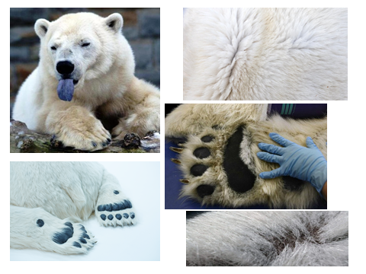 | Шкура медведя не пропускает воду, а между когтями есть особые перепонки, помогающие им хорошо нырять.
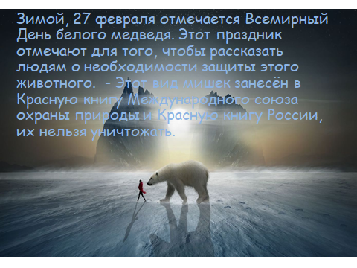

Приложение №2.

